B
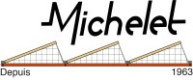
ilan pédagogique de l’action menée sur le traitement des poussières de bois


Constat de départ :
Les élèves de la formation Charpente, Construction Bois et Menuiserie, au début de leur formation, ne sont que très peu sensibles aux risques liés à l’inhalation des poussières engendrées par leur production d’ouvrages. Au fur et à mesure de leur évolution professionnelle l’analyse de leur milieu va leur permettre d’acquérir des réflexes concernant leur santé et de ne plus considérer la poussière comme étant « banale ».

Au lycée Michelet cette sensibilisation aux dangers de leur milieu professionnel se fait tout au long du cursus, de la semaine d’intégration en première année, jusqu’à leur validation de la formation PRAP en terminale.
Elle s’inscrit donc dans une démarche de formation globale permettant aux lycéens à la fois d’acquérir l’ensemble des compétences professionnelles mais également de se démarquer par une attitude responsable.

Cette démarche de formation vise :
- L’acquisition d’une éducation à la santé dans filière.
- L’adaptation des situations de production en tenant compte des poussières produites et de leurs captations.
- L’évolution des mentalités dans le milieu professionnel.

Le plan d’action :
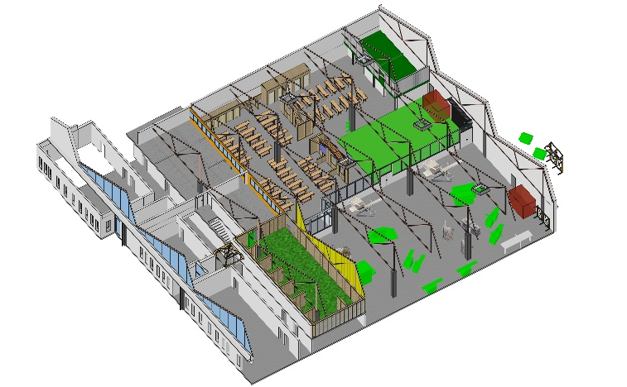
A l’image de ce qui est présenté en introduction la sensibilisation des jeunes à leur sécurité et leur santé est envisagée tout au long de la formation.
En effet dès les premières heures passées en atelier les élèves sont sollicités pour étudier leur espace de travail et les situations à risques qu’il peut engendrer.
Cette analyse se fait par le biais de différents parcours d’orientation au sein de l’atelier avec une multitude d’information à recueillir.
Dans la réalisation de ses parcours nous visons une prise de conscience des élèves concernant la dangerosité potentielle de l’espace de travail. Il est important pour l’équipe qu’ils quittent l’atelier après ces activités en gardant en tête que des protocoles sont établis et que les intégrer fait parti de leur formation.
Dans ce sens les différents parcours d’orientation mettent l’accent sur le traitement des déchets, la sécurité globale, et la sécurité dans le parc machine.
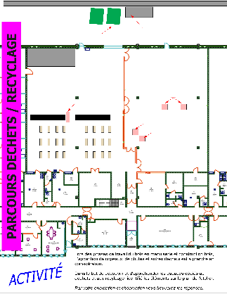
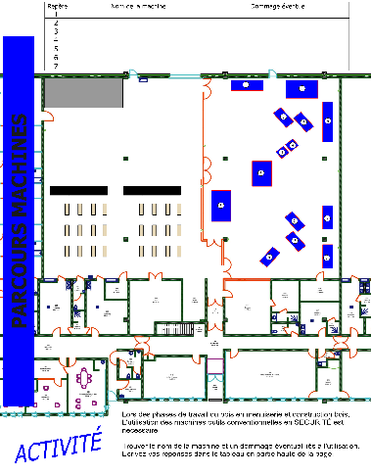
Par l’analyse de l’affichage présent dans l’atelier et le parc machine les apprenants mettent aisément en évidence l’importance d’avoir un traitement des poussières aux machines lors des usinages, mais aussi lors de situation aussi simple que le nettoyage de leur espace de travail.

L’essentiel de l’apprentissage étant la répétition, ces notions seront réabordées tout au long de leur cursus au lycée Michelet. L’équipe pédagogique aura plusieurs moyens pour aborder la santé de manière détournée tout en mettant en avant son importance.

Ceci passera par l’apprentissage de l’utilisation des machines fixes dans un premier temps avec une étude des fiches sécurités présentes sur chacune d’entre elles, mais aussi par la mise en application des tâches du référentiel de formation qui donneront également lieu à une évaluation des compétences professionnelles.
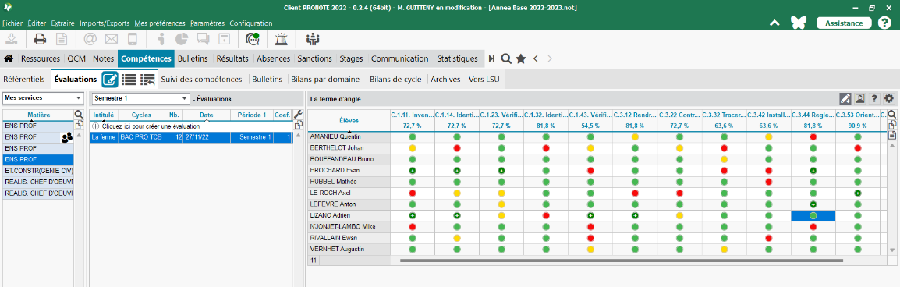
Source : Pronote. Evaluation en cours de formation T CB2022-2023

Le sujet de la prévention des risques professionnels permet également de solliciter l’ensemble de l’équipe pédagogique au cours de la formation. Ainsi leurs analyses pourraient être aussi bien traitées par le professeur de PSE que le professeur d’atelier, mais il peut également être un moyen de faire de la co-intervention avec le collègue de Math.

La séquence de formation conçue par l’équipe pédagogique :

Constat de départ :
Les élèves de 1ère bac ont été formés l’année précédente sur les machines d’atelier et leur utilisation en sécurité. Ils ont obtenu leur « permis machines » et ont intégré l’importance des équipements de protection collectives comme l’aspiration générale. Les élèves restent plus sensibles aux risques et dangers visibles liés à l’utilisation des machines, risque d’amputation par exemple.
Il est donc envisagé d’orienter leur formation vers des situations plus proches du chantier et de la mise en œuvre sur site. La problématique est donc d’identifier les risques liés aux poussières dans cet environnement « changeant » et d’adapter la pratique pour mettre la santé des opérateurs au cœur de la réflexion.

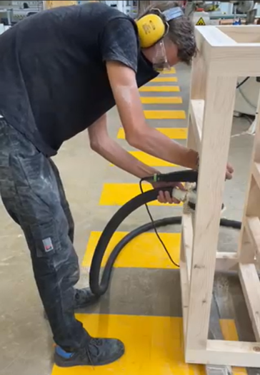
Première séance :
Une analyse de plusieurs vidéos faites par les élèves de situation de travail avec des outils électro portatifs dans différentes conditions.
Elle vise à mettre en avant la problématique de départ concernant les dangers liés aux poussières de bois et de rappeler les dommages encourus afin de faire évoluer leur vision sur des atteintes à la santé moins visible. Elle vise également la mise en en évidence l’augmentation des maladies professionnelles que l’inhalation quotidienne de poussière engendre.
Elle permet également d’identifier l’ensemble des outils dont disposent l’établissement pour traiter chaque situation.
Elle permet enfin d’établir les améliorations dans les pratiques et dans la communication sur le sujet : affichage/ sensibilisation sur des journées banalisées/ témoignages.
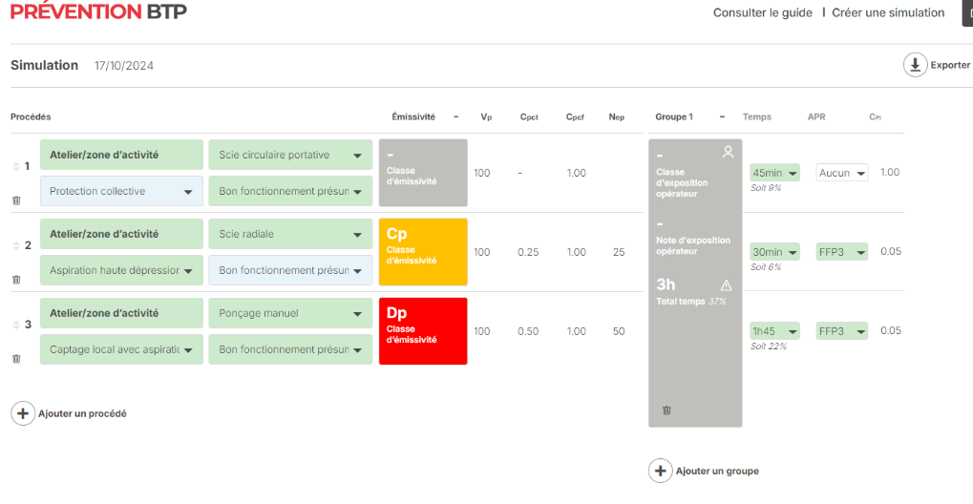
Seconde séance :
Une mise en situation via un simulateur de poussière de bois.
Cette séance vise, par le biais de données chiffrées de l’OPPBTP à analyser les situations que les jeunes ont pu rencontrer en entreprise ou dans l’établissement et d’en définir la dangerosité.
Elle permet d’optimiser le choix des outils de traitement des poussières, de définir l’efficacité de chacun par le biais d’une note d’émissivité du procédé étudié. Source : https://simulateur.preventionbtp.fr/simulation
Par leur étude, les élèves peuvent à la fois définir les usinages les plus à risques, mais également hiérarchiser le matériel de traitement des poussières en fonction de leur efficience.
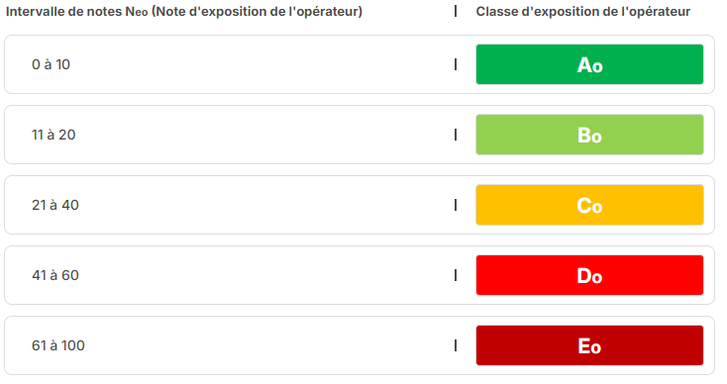
Exemple d’exportation de données des procédés de sciage et ponçage avec différentes aspirations

Pour sensibiliser toujours plus les élèves cette étude permet de considérer dans chaque situation la classe d’exposition de l’opérateur. Les élèves peuvent de cette manière, définir une note d’exposition à l’usinage qu’il pratique.
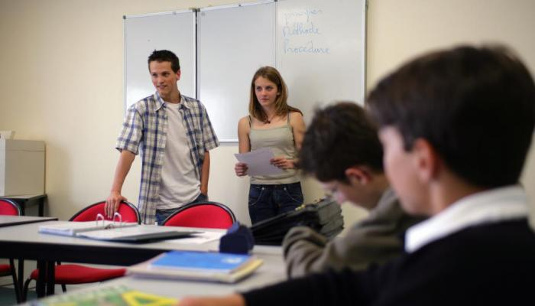
Bilan de la séance :
Les élèves, lors d’une présentation orale de situation de chantier issue de leur propre expérience professionnelle, présentent le détail de l’analyse des émissions de poussière grâce au simulateur. Ils définissent la dangerosité de la situation par la note d’émissivité et la note d’exposition de l’opérateur. Ils identifient les adaptations à opérer pour améliorer si besoin le procédé d’usinage.
La classe établit un tableau de synthèse classant les usinages les plus à risques et surtout les moyens de captations en fonction de leur efficience, c’est le temps de la restitution.

Les suites à donner à la démarche :

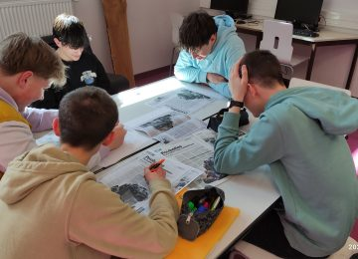
A ce jour, les actions menées par l’établissement restent surtout tournées vers les élèves de l’atelier bois.
Cependant il pourrait être envisager d’adapter la démarche pour sensibiliser les élèves des formations maçonnerie et gros œuvre qui évoluent également dans un contexte professionnel du même type.
Une démarche qui s’avèrerait intéressante serait de pouvoir par ce biais faire de la cohésion entre élèves de différentes filières.
Pourquoi pas en envisageant une sensibilisation des CAP maçon et 1ère Bac pro gros œuvre par les terminales bac pro Bois. Les « bois » pourraient ici faire part de leurs analyses et de leur expérience des procédés d’usinage et les élèves de gros œuvre pourrait en bénéficier pour adapter leur situation de chantier.
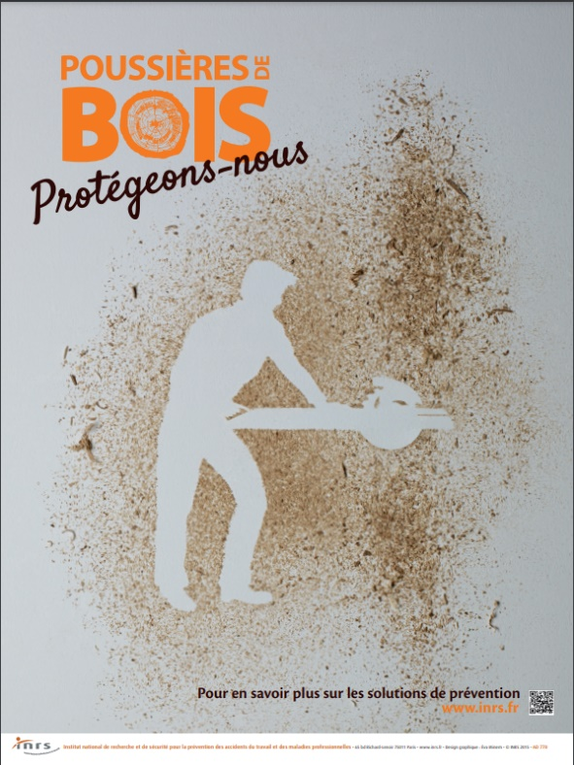
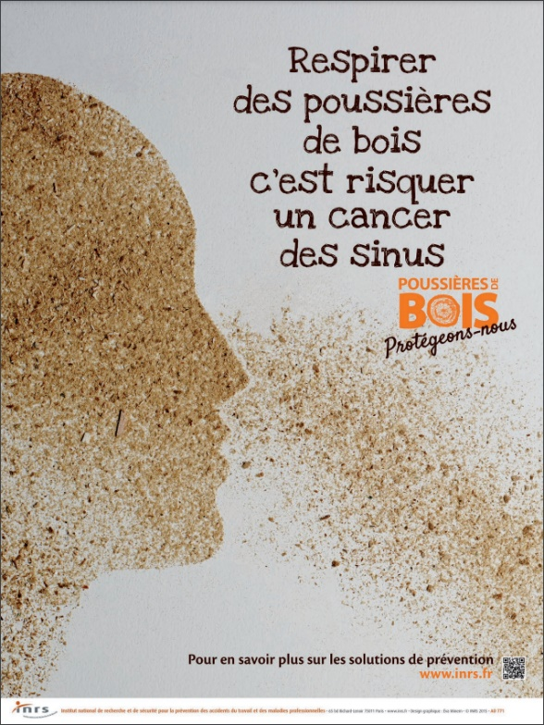
Ces séances pourraient être également renforcés par la présence d’un prestataire extérieur de la CARSAT.

